**Курсов проект по Обработка на изображения**

**Тема 6. Морфологическа скелетонизация на изображения**

Петър Петров, ФН 2MI3400168

## Описание на задачата

Скелетонизирането е процес на извличане на

базирани на региона характеристики, които представляват обща форма на

оригинален обект. Получавайки скелета на едно изображение той до голяма степен запазва степента и свързаността на оригиналните региони, като същевременно премахва повечето от оригиналните пиксели на преден план. За обект двумерен, се редуцира до скелет, състоящ се от едномерни структури. Казано с други думи при анализа на изображението, скелетът е тънка версия на оригиналното изображение, която е на еднакво разстояние от нейните граници. Скелетът обикновено подчертава геометричните и топологични свойства на формата, като нейната свързаност, топология, дължина, посока и ширина. Заедно с разстоянието на точките си до границата на формата, скелетът може да служи и като представяне на формата (тя съдържат цялата информация, необходима за възстановяване и).

Скелетонизацията има различни варианти включително прави скелети, морфологични скелети и др. Скелетът може да бъде изграден по два основни начина итеративен и неитеративен подход. Първото е да се използва морфологично изтъняване, което последователно премахва пикселите от границата ,като същевременно запазва крайните точки на линейните сегменти, докато не е възможно повече изтъняване и като това, което остава се доближава до финалната визия на скелета. Алтернативният метод е първо да се изчисли трансформацията на разстоянието на изображението. Тоест за всеки пиксел на обекта се измерва разстоянието до контура. Като се запазват се запазват пикселите с максималната дистанция от границата на обекта.

Поради факта, че има много начини за измерване на разстояние между две точки това допринася и за разнообразие на видовете скелетонизационни алгоритми. Примери за тях са матрица на разстояния, intrusion paths, евклидово разстояние.

## Същност на процеса

На следващата фигура може да се види примерна последователност на стъпките, които трябва да се извършат за осъществяване на скелетонизацията.

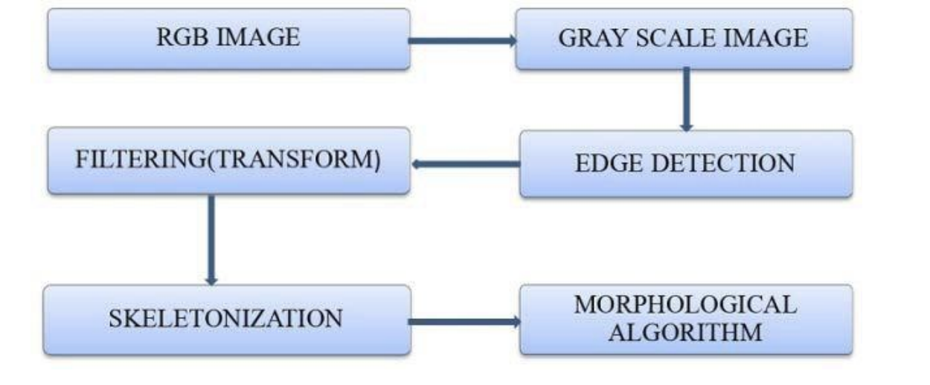

Фиг.1 последователност от операции

Първата операция приложена върху входното изображение е конвертирането към изображения с краен брой нива на сивото. Сивите изображения лесно идентифицират границите на обекта, което способства за по-нататъшната филтърна обработка за премахване на нежелания шум. На следващата стъпка се прилага морфологичните операции по изтъняване и кастрене. Като при кастренето основната цел е премахването на пори в контура на изображението.

Същинския процес на намаляване на обектите към графова структура може да бъде направено без същинска промяна на самата снимка. Процеса на минимизиране на пикселите на самия бинарен обект към скелета запазва в голяма степен и свързаността на самите характеристики на обекта остават същите. През самия процес зони с меки връзки биват премахвани като по този начин остават само разчленените кости.

## Итеративни и неитеративни подходи

Както споменахме преди малко при итеративните подходи имаме няколко итерации при които се премахват граничните пиксели на обекта като се използва прозорец ползваш 8 съседно свързаност като се премахват контурите докато свързаността не стане само единична. Тоест ширината стане един пиксел. При паралелната последователна обработка изтриването се базира на фиксиран прозорец като се използва съседни претеглени стойности. Като минуса на итеративните подходи е, че операцията се повтаря за всеки един пиксел от обекта и обекта не може да бъде възстановен в първоначалната му форма.

Пример за този подход се нарича отваряне(opening) изразява се в прилагане на експандиране с транспонираната маска на B след прилагане на ерозия с маската B.

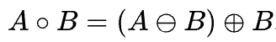

Фиг.2 отваряне

Отварянето премахва малки обекти от преден план (обикновено се приемат като ярки пиксели) на изображението, поставяйки ги на заден план, докато затварянето премахва малки дупки на преден план, променяйки малките острови от фона на преден план. Тези техники могат да се използват и за намиране на конкретни форми в изображение. Отварянето може да се използва за намиране на неща, в които може да се побере конкретен структуриращ елемент (ръбове, ъгли, ...).

За неитеративните подходи може да бъде даден пример с алгоритъма за трансформация на средната ос. Средната ос може да бъде определена чрез множеството на центровете на всички дискове като диск се нарича пикселите, които са в рамките на даден радиус. Медиалната ос заедно със свързаната функция на радиуса на максимално вписаните дискове се нарича трансформация на медиана ос. Трансформацията на средната ос е пълен дескриптор на формата, което означава, че може да се използва за реконструиране на формата на оригиналното изображение. Това е пример за генериране на така наречения прав скелет.

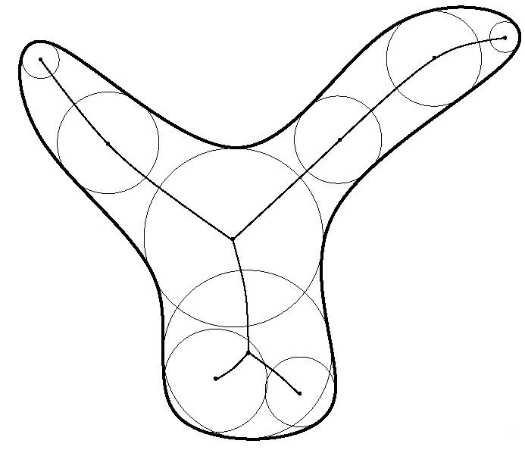

Фиг.3 пример за използване на медиана ос

## Трансформация на средната ос

Средната ос на обект е набор от всички точки, които имат повече от една най-близка точка на границата на обекта. Често се нарича топологичен скелет, защото е 1-пикселов широк скелет на обекта, със същата свързаност като оригиналния обект.

Този алгоритъм основно се базира на изчислението на дистанцията от средната ос до контура на обекта. Стъпките на последователност са следните:

* Използвайки lookup table и прозорец от 3x3 при обхождането на изображението се създава бинарно изображение на база присвояването на стойности 0 и 1 за пиксели в зависимост от това дали централния пиксел трябва да бъде премахнат или не. Пиксела бива премахнат, когато пиксела има повече от един съседен пиксел или премахването му няма да промени броя на свързаните компоненти.
* Изчислява се дистанцията от всеки пиксел на обекта до фона, както и ъгъла на даден пиксел.
* Пикселите на обекта се означават с 1ца и се подреждат по най-далечна дистанция от фона.
* Прилага се скелетонизацията като всички пиксели се обработват по описания в предходните стъпки начин. Благодарение на подреждането е възможно трансформацията да бъде извършена на един път тоест с една итерация.

При първоначалната обработка първо построяваме lookup table-a на база на три условия:

* Запазваме само положителните пиксели
* Запазваме пиксела, когато неговото премахване би довело до различен брой свързани компоненти
* Запазваме го, когато пикселите в съседство са два или по-малко от два

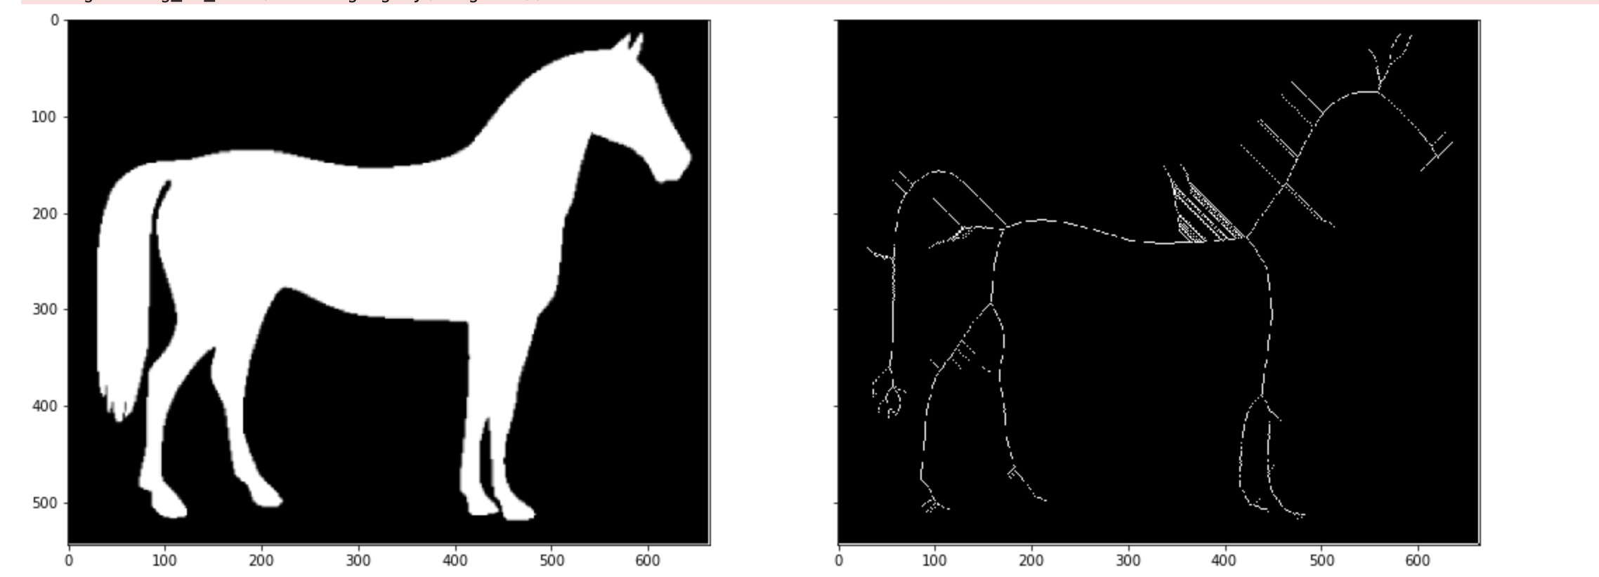

Фиг.4 Резултат върху бинарно изображение при използване на средна ос

## Итеративни подходи

За имплементация на итеративните подходи са използвани няколко подхода:

* Отваряне
* Изтъняване (thinning)

### Метод на отваряне(opening)

При този подход използваме итерации като на всяка една от тях прилагаме на изображението операцията за ерозия и след това операцията за дилатация. Ерозията се прилага с цел премахване на бял шум от изображението и отделянето на свързани обекти. Докато дилатацията се прилага с цел съединяване на разделени части от обекта както и неговото изправяне причинено от ерозията. Резултатът, който беше постиган може да бъде видян на следващата фигура.

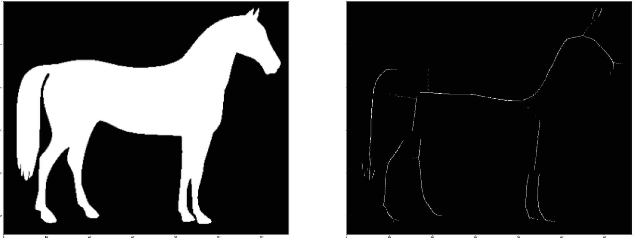

Фиг.5 след използване на ерозия и дилатация

Основния принцип на алгоритъма се базира на използването на прозорец (матрица с нечетен размер (3,5,7), за да се свие изображението.

Пиксел в оригиналното изображение (1 или 0) се счита за 1 само ако всички пиксели под ядрото са 1, в противен случай той е ерозиран (направен до нула).

Така всички пиксели близо до границата ще бъдат отхвърлени в зависимост от размера на ядрото.

Така че дебелината или размерът на обекта на преден план намалява до образуването на скелет изобразяващ основната форма.

### Изтъняване (thinning)

Имплементацията за изтъняване се базира на Zhang-Suen Thinning Algorithm, където основните итерации са две. За всяка итерация се изпълняват две проверки дали пиксела да бъде премахнат от изображението. Първата от тях премахва пиксели започвайки от долния десен ъгъл на изображението, докато втората от горния ляв.

За дефинирането на алгоритъма се взимат две важни стойности.

A(i,j) = броят на промените от бяло към черно взимайки предвид всички 8 съседни пиксела

B(i,j) = броя на черните пиксели на осемте съседни пиксела

Последователност на стъпките:

1. Пиксела е черен и има осем съседни пиксела
2. B(i,j) има стойност между 2 и 6
3. A(i,j) =1
4. Поне един от съседните 4 свързани пиксела е бял

Операцията се повтаря докато не останат пиксели за премахване. Резултатът при използване на същото изображение е следния.

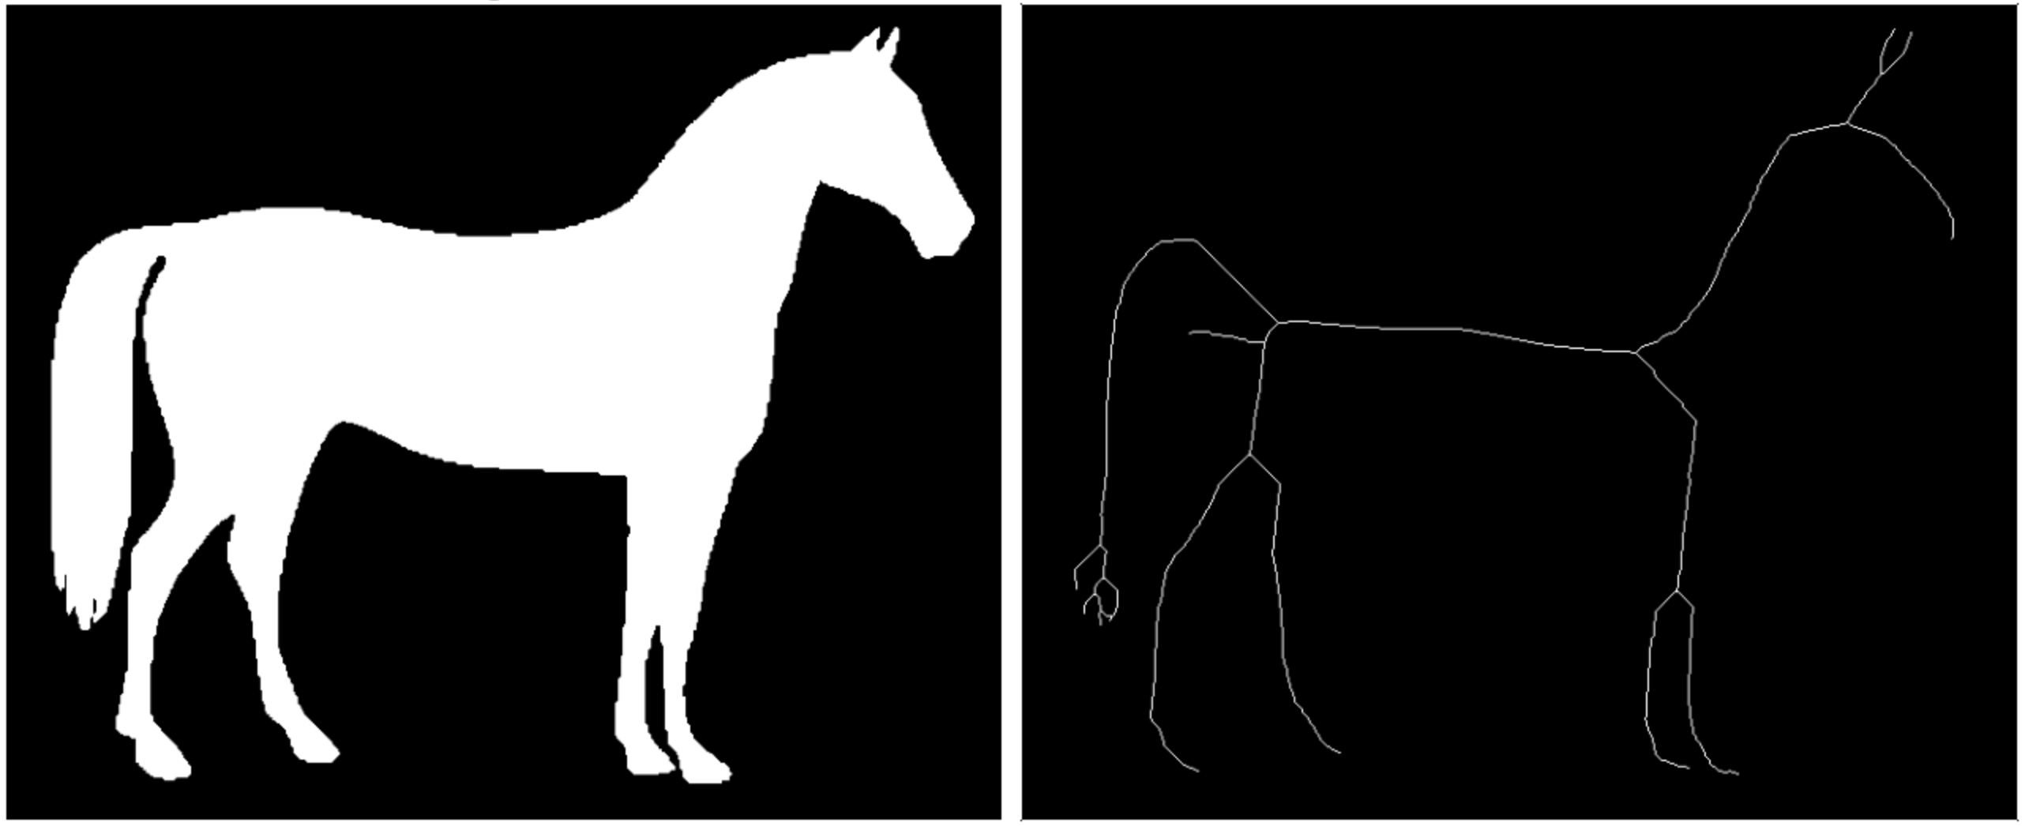

Фиг.6 Резултат върху бинарно изображение при изтъняване

## Резултати от използването на подходите върху 3D изображения

При използване на opening

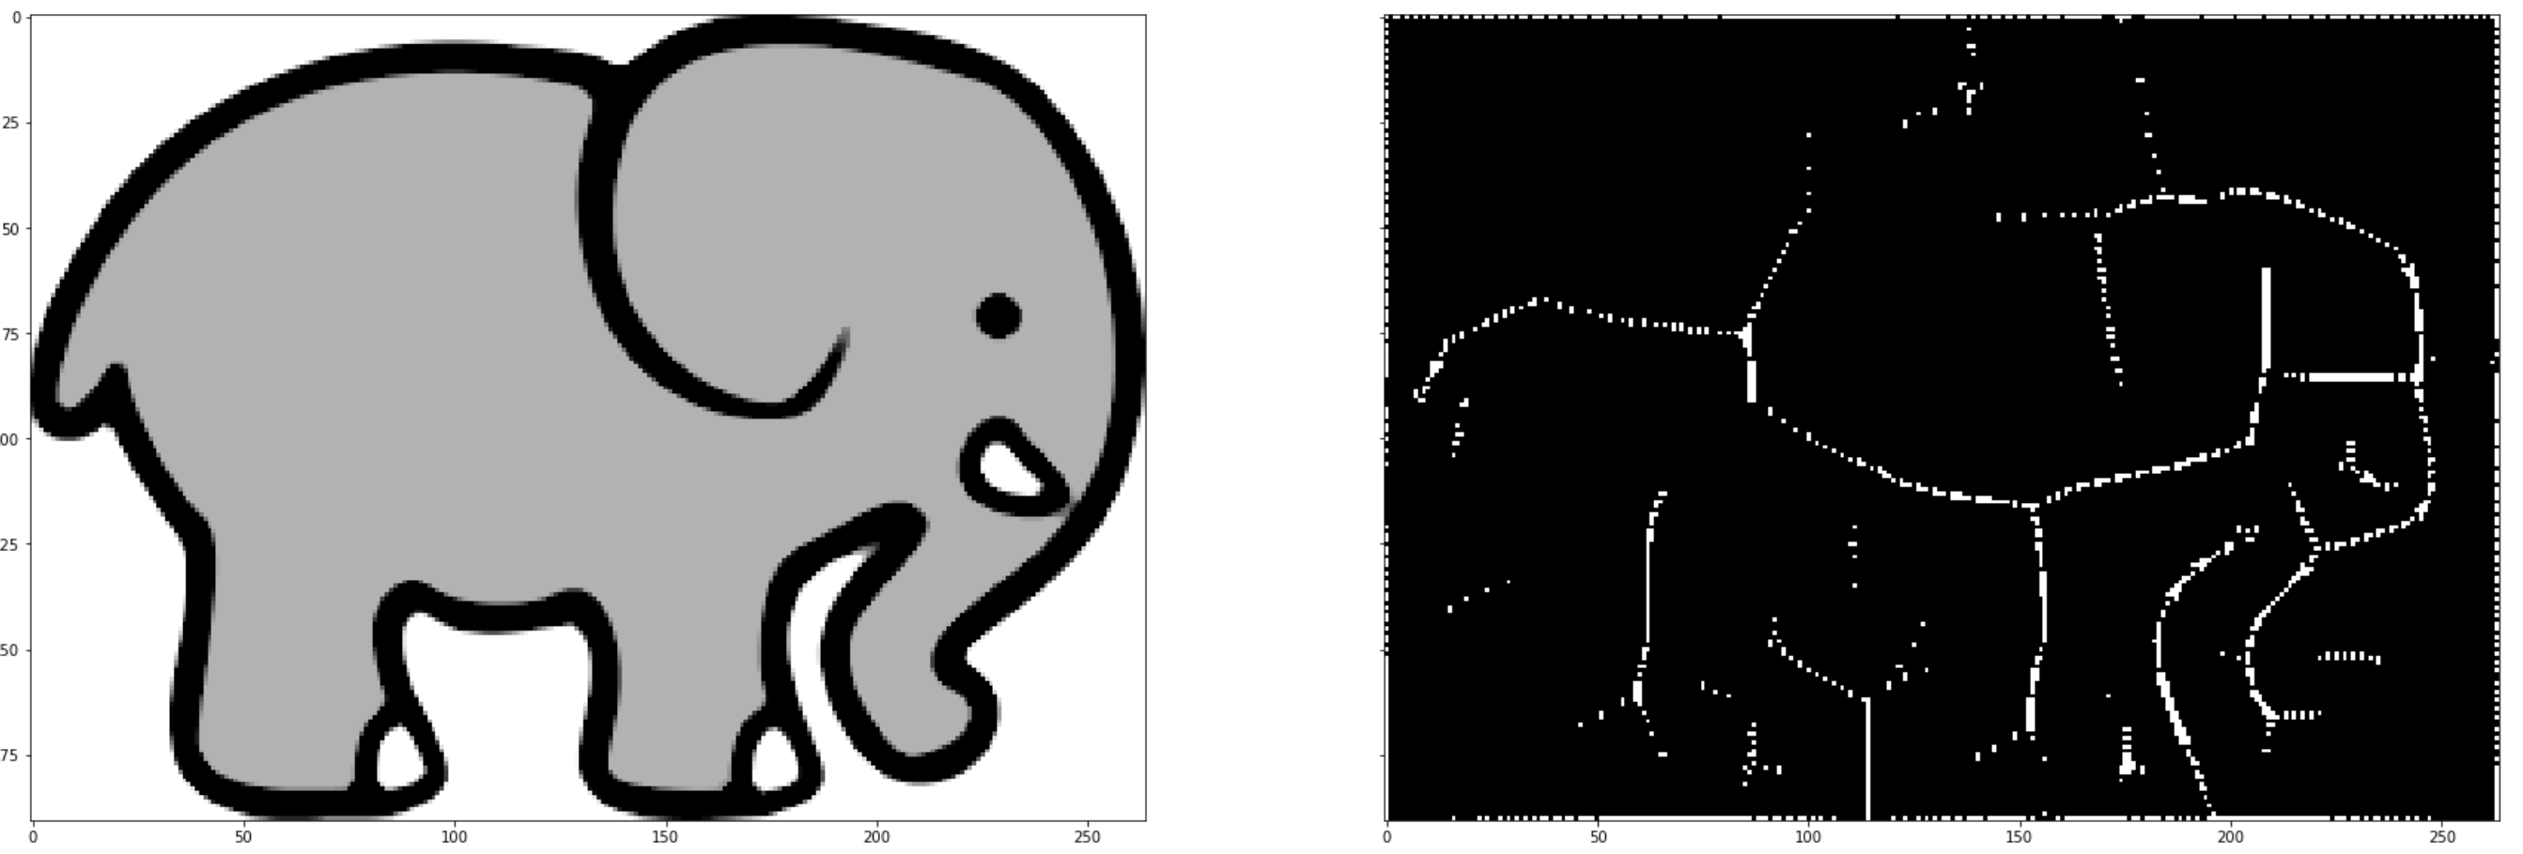

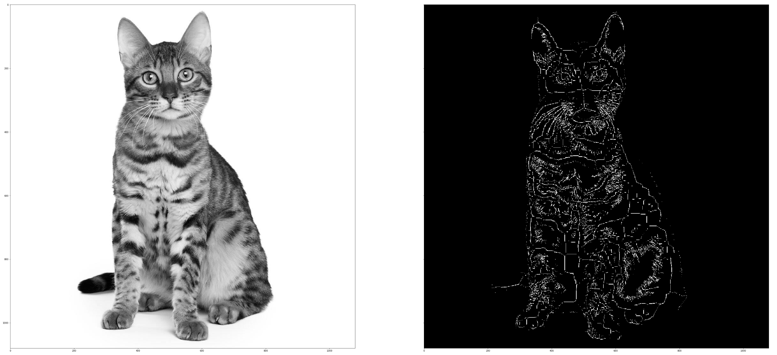

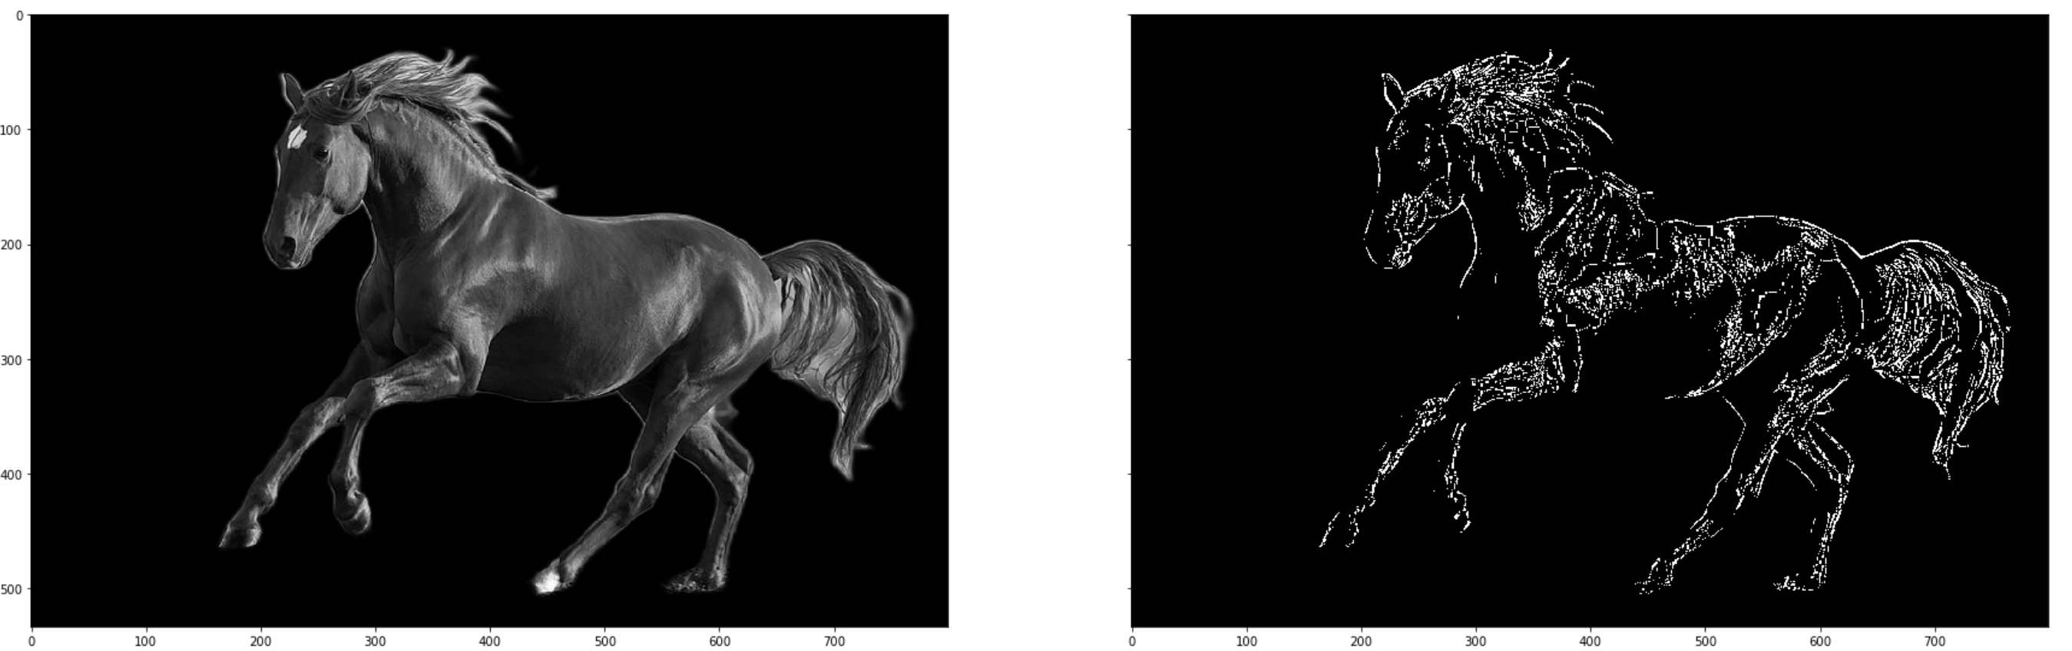

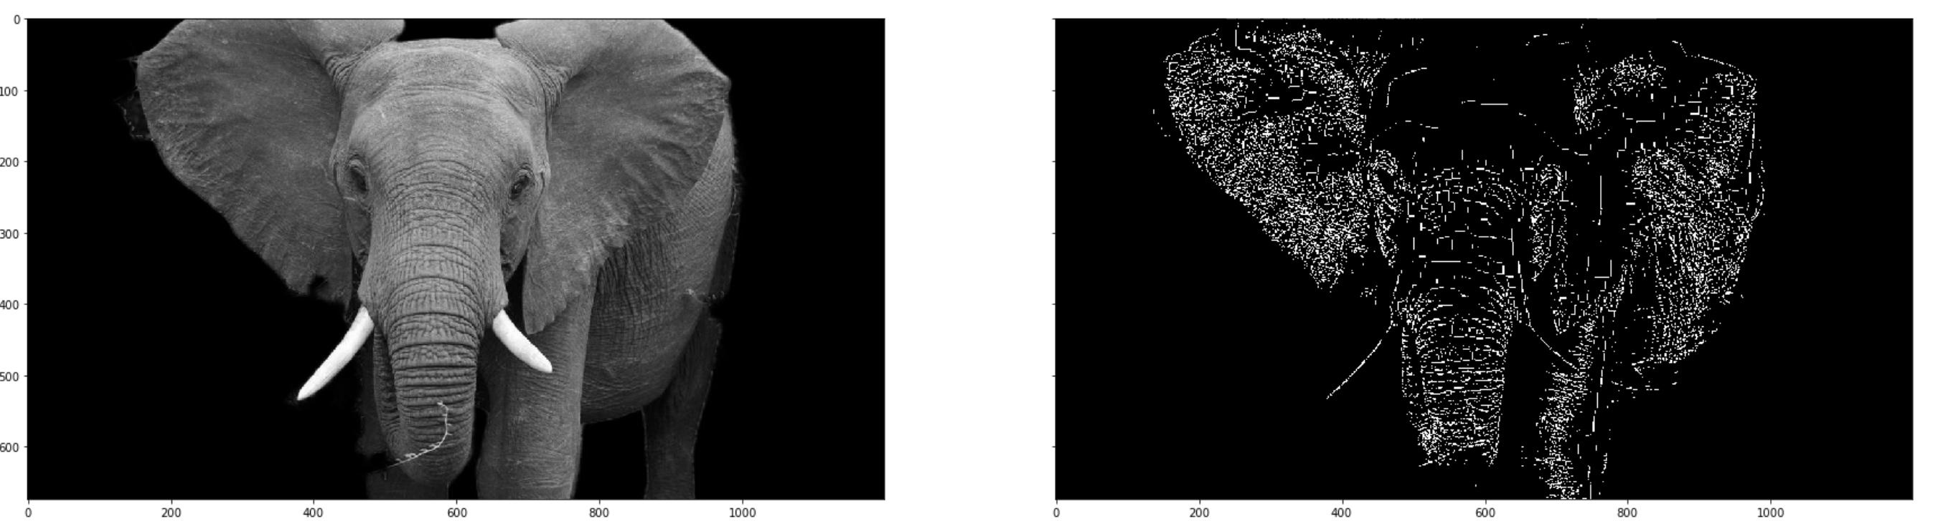

При използване на трансформация на средната ос

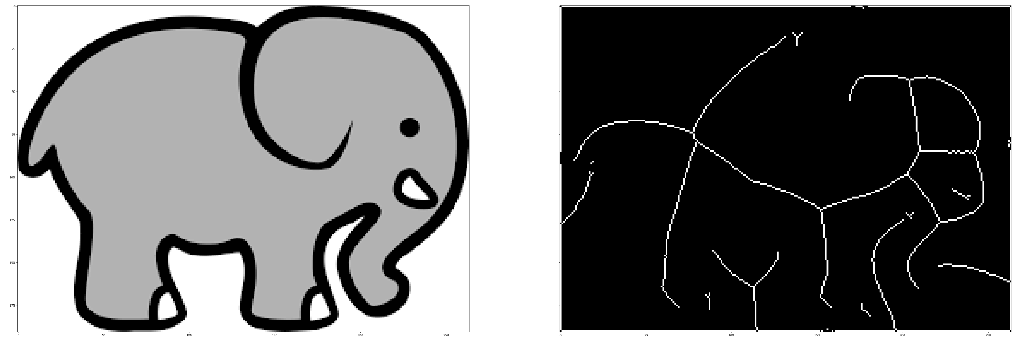

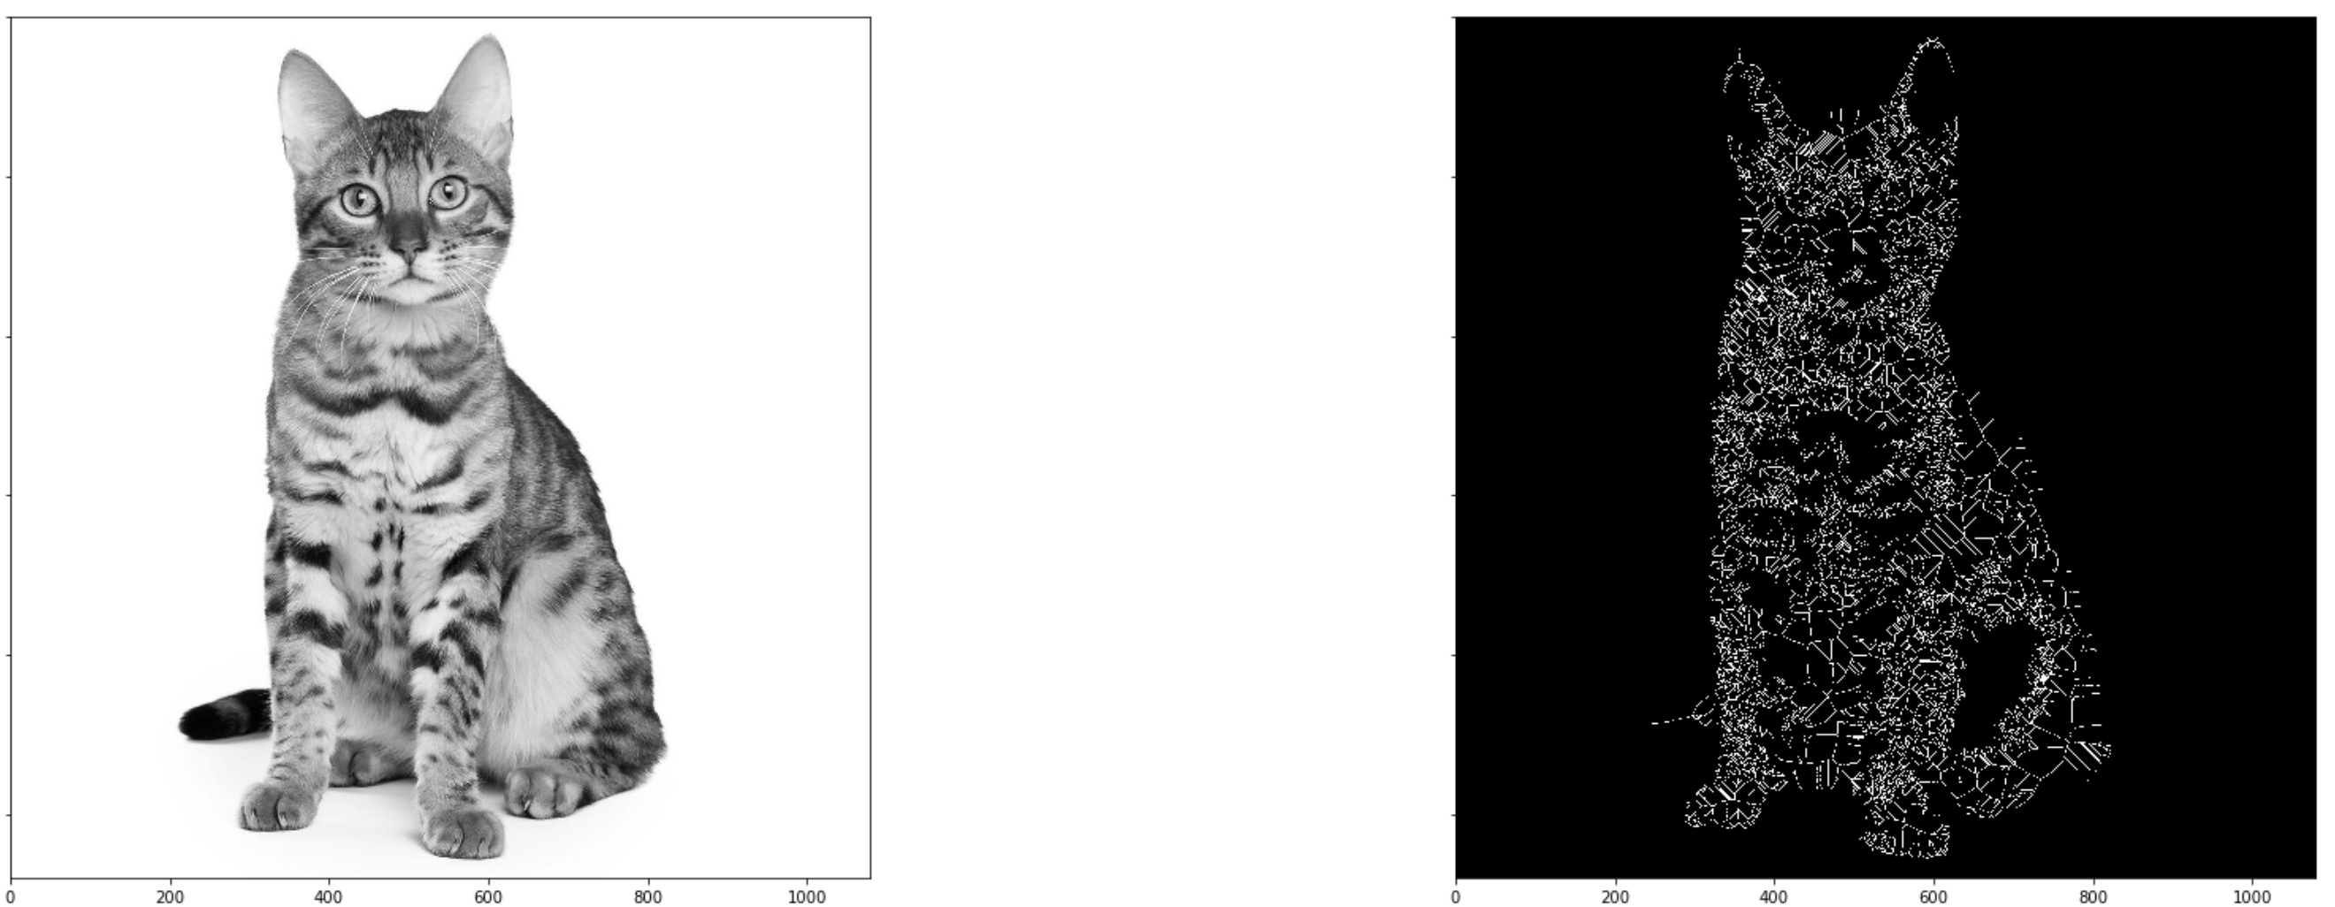

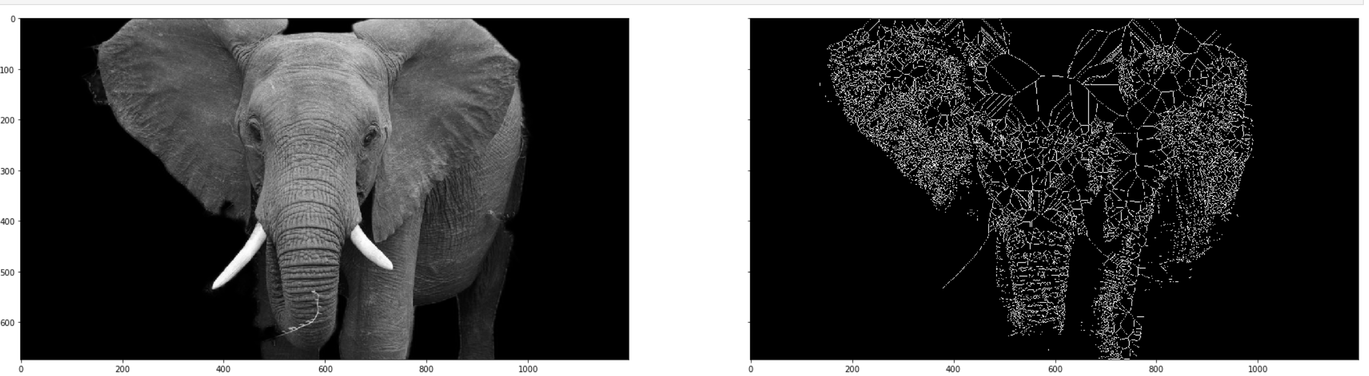

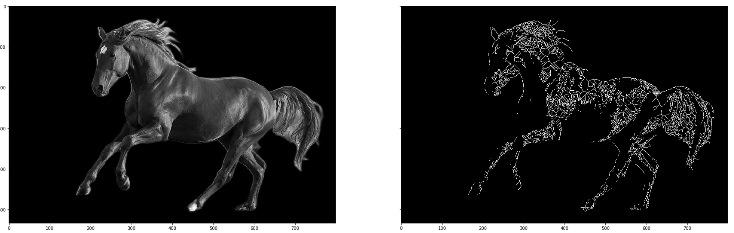

При използване на метода за изтъняване

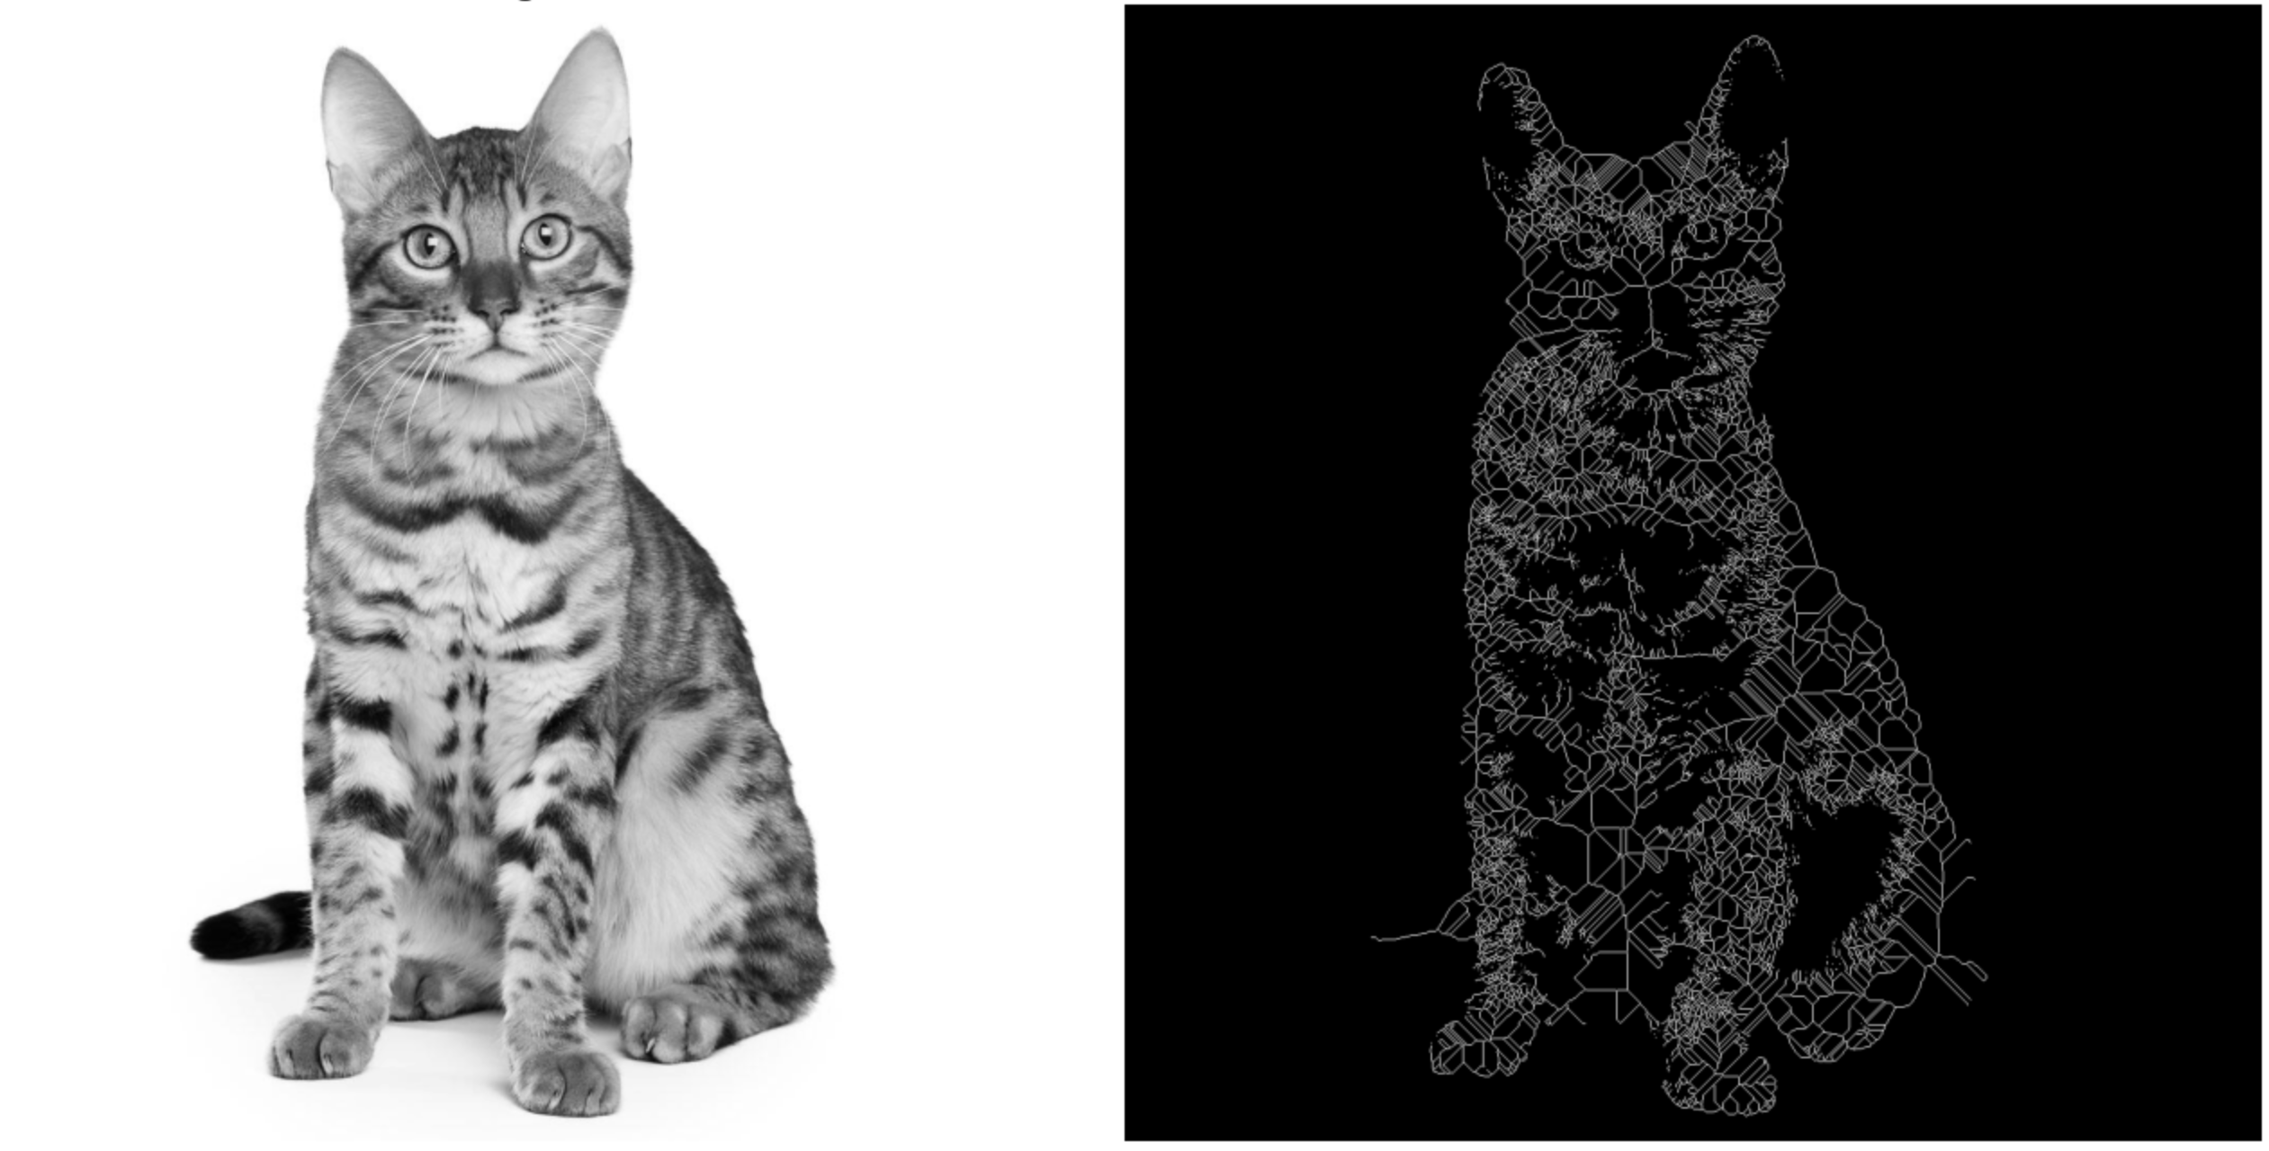

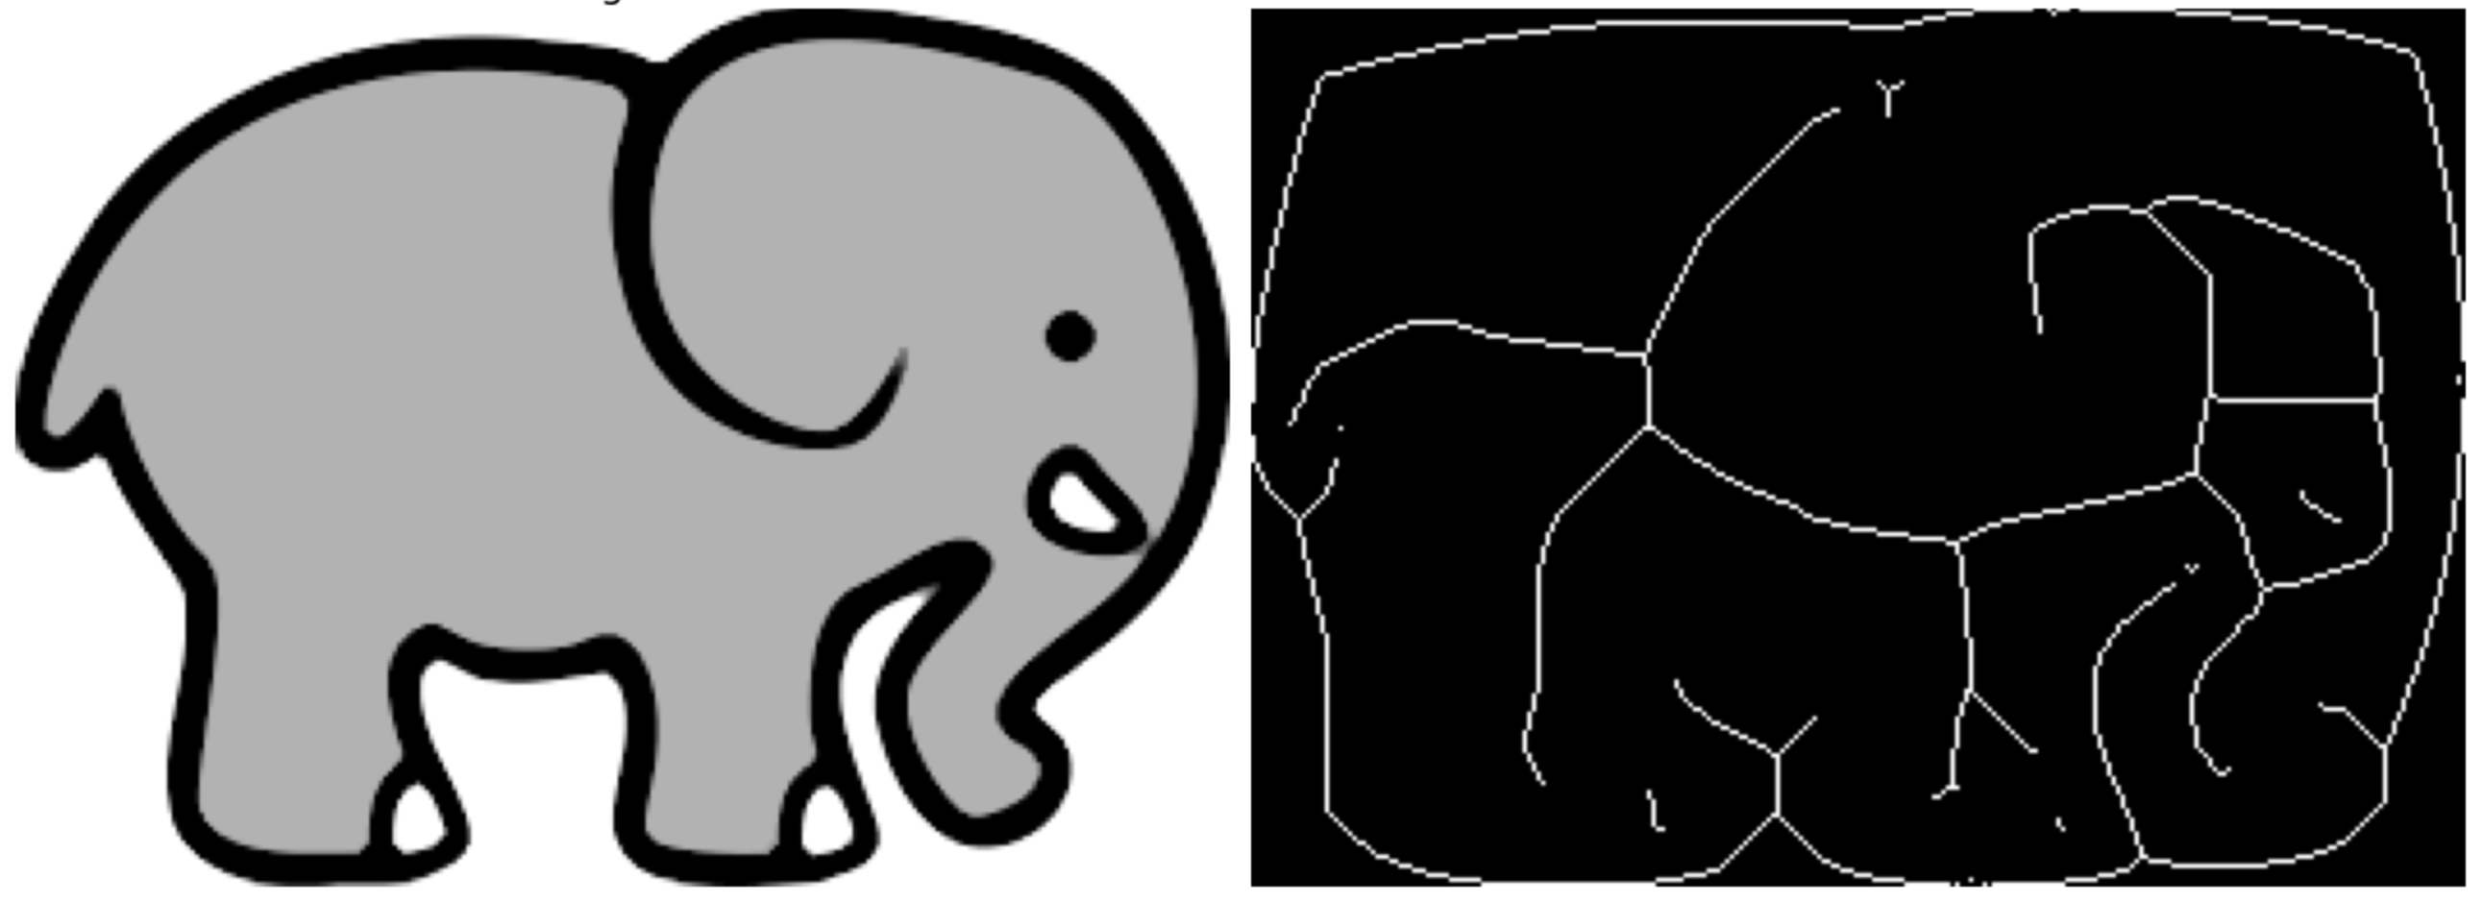

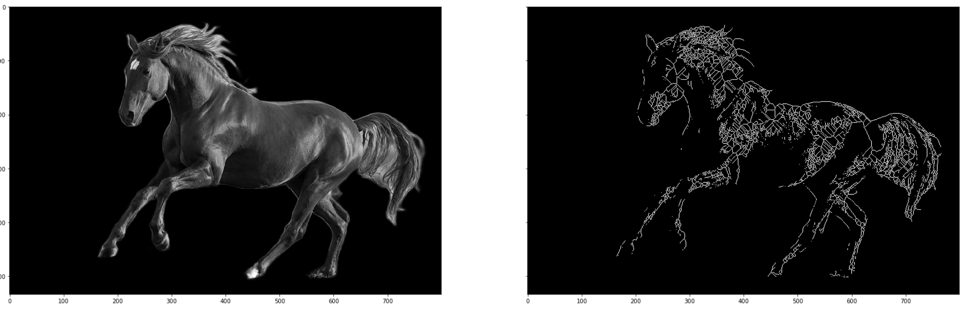

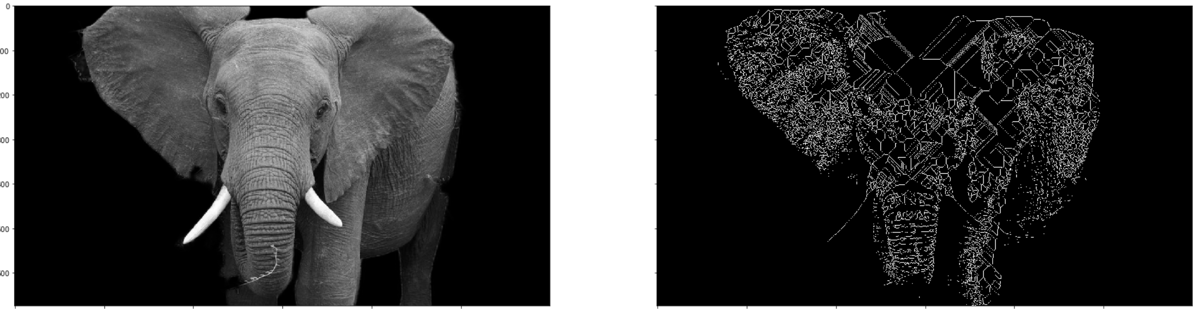

# Използвани източници

1. https://homepages.inf.ed.ac.uk/rbf/HIPR2/skeleton.htm
2. https://homepages.inf.ed.ac.uk/rbf/HIPR2/erode.htm
3. https://theailearner.com/tag/skeletonization-opencv/
4. https://www.ijitee.org/wp-content/uploads/papers/v9i4/C9051019320.pdf
5. http://opencvpython.blogspot.com/2012/05/skeletonization-using-opencv-python.html
6. http://users.ics.forth.gr/~trahania/papers/BSR_MST_PR_1992.pdf
7. https://scikit-image.org/docs/0.12.x/auto_examples/edges/plot_medial_transform.html
8. https://algorist.com/problems/Medial-Axis_Transform.html
9. https://medium.com/analytics-vidhya/skeletonization-in-python-using-opencv-b7fa16867331
10. https://docs.opencv.org/4.x/d9/d61/tutorial_py_morphological_ops.html